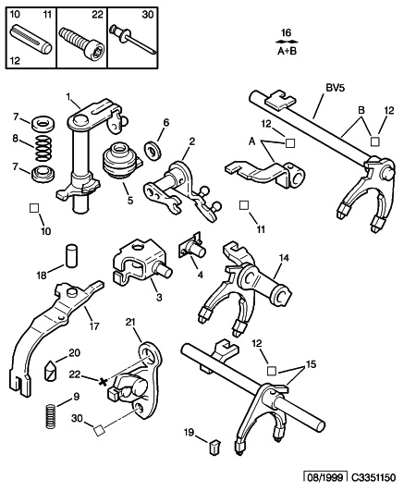

20/05/09  0262 01 3351 15 | FOURCHETTE AXES LEVIERS INTERNE BVM
MA ET 4X4
A) FIN O 04194
+ 2268 12 (01) + 2533 30 (01) + 2555 42 (01)
01 | 2519 A6 | 01 | AXE+LEVIER
02 | 95 661 698 NFP | 01 | AXE+LEVIER
03 | 2533 31 | 01 | CLE D'AXE
04 | 2533 23 | 01 | VERROU D'AXE
05 | 2515 25 | 01 | JOINT DE BUTEE
06 | 2515 14 | 01 | JOINT D'AXE
07 | 2528 13 | 01 | BUTEE SELECTION
08 | 2527 37 | 01 | RESSORT - JUSQU'A OPR 06870
08 | 2527 39  RP 2527 42 | 01  01 | - DEPUIS OPR 06871
09 | 2539 54 | 01 | RESSORT
10 | 2509 16 NFP | 01 | GOUPILLE 7-31
11 | 2509 24 | 01 | GOUPILLE 7-36
12/02/2010 YLR

12 | 6968 55 | 04 | GOUPILLE DIAM 5-LONG 25
12 | 79 03 067 041 | 99 | DIAM 6 - LON 25
14 | 2553 66 | 01 | FOURCHETTE ASS
15 | 2553 66 | 01 | FOURCHETTE ASS
16 | 2553 66 | 01 | FOURCHETTE ASS - MA DEPUIS OPR 04195  VOIR A FIN O 04194
17 | 2555 56 | 01 | FOURCHETTE 5+AR
18 | 2552 04 | 01 | AXE DE FOURCHE MAR
19 | 2558 08 | 02 | PATIN
20 | 2540 34 | 01 | DOIGT
21 | 2381 41 | 01 | INTER 5 MARC AR
22 | 2103 17 | 01 | VIS CZX DIAM 10X125-38
30 | 6970 40 | 01 | RIVET 6,4X13
12/02/2010 YLR

